2019年3月12日
株式会社 未来屋書店

書籍の未来屋書店、文字のモリサワ
初のコラボフェア「もじと、ほんや。」を開催

イオングループの株式会社未来屋書店（本社:千葉市美浜区、代表取締役社長:松田裕史、以下 未来屋書店）は、書籍や雑誌など出版物と縁の深い「文字」を開発するメーカーである株式会社モリサワ（代表取締役社長：森澤彰彦 本社：大阪市浪速区、以下モリサワ）とのコラボフェア「もじと、ほんや。」を対象八店舗で開催します。

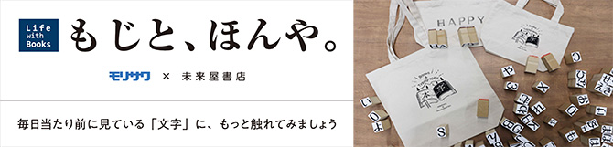

フェアでは、今回の企画に合わせ作成されたコラボデザインのトートバッグや、通常Webストアのみで販売されているMORISAWA TYPE PRODUCTSを店頭にて数量限定で販売します。
また、未来屋書店公式アプリ会員登録で「モリワサフォントのスタンプでオリジナルグッズが作れる」無料で参加できるワークショップイベントも併せて開催します。

- フェア概要
【フェア名称】 もじと、ほんや。
【対象店舗】 未来屋書店 北戸田店、Futura長久手店、TODAY's LIFE仙台店、未来屋書店四條畷店、未来屋書店レイクタウン店、未来屋書店常滑店、未来屋書店羽生店、未来屋書店春日部店
【店頭販売商品】
・モリサワ×未来屋書店 コラボデザイントートバッグ 2サイズ（販売元：未来屋書店）
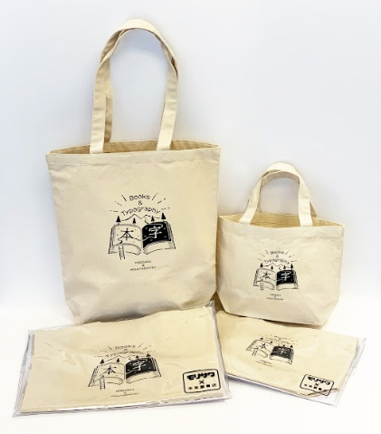
・MORISAWA TYPE PRODUCTS （https://store.morisawa.co.jp/goods/）※
・他、フォント、デザイン関連書籍
※MORISAWA TYPE PRODUCTSの販売はワークショップ開催日のみを予定しています。
- ワークショップ概要
コラボトートを一点以上購入されたお客様、または未来屋書店公式アプリを登録いただいたお客様（トートバッグ以外も持ち込み可能）を対象に、その場で文字のスタンプを押して、オリジナルのデザインを作成するワークショップです。

- フェア、ワークショップ開催日程
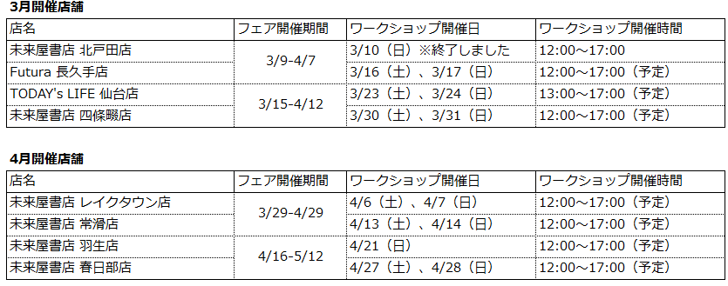
※ 開催時間は変更になる可能性もございます。詳しくは開催店舗までお問い合わせください。
※ ワークショップ開催日程につきましては、以下のページで随時更新いたします。
http://www.miraiyashoten.co.jp/news/morisawa2019/

■ 店舗へのアクセス
未来屋書店公式HP、ショップ一覧からご確認ください。
http://www.miraiyashoten.co.jp/store/

■会社概要
【社名】 株式会社未来屋書店
【本社】 千葉市美浜区中瀬1-6エム・ベイポイント幕張ビル（旧NTT幕張ビル）7F
【電話番号】 043-298-1021（代表）
【設立】 1985年12月24日
【資本金】 1億円（イオン（株）100％出資）
【代表取締役社長】 松田 裕史（まつだ ゆうじ）
【事業内容】
書籍・雑誌の販売／文具・雑貨の販売／古本買取・販売／カフェ運営／電子書籍ストア運営／通販サイト運営
【店舗数】
274店舗2018年12月1日現在

■本件に関するお問い合わせ先
株式会社 未来屋書店 経営企画部
千葉県千葉市美浜区中瀬1-6エム・ベイポイント幕張ビル（旧NTT幕張ビル）7F
TEL：043-298-1062（直通）
e-mail : Press@miraiyashoten.co.jp
公式ホームページ : http://www.miraiyashoten.co.jp

株式会社モリサワ 広報宣伝課
e-mail : pr@morisawa.co.jp

